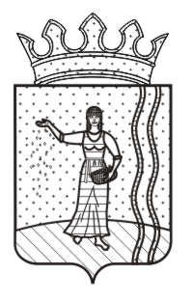
СОВЕТ ДЕПУТАТОВ ЕНАПАЕВСКОГО СЕЛЬСКОГО ПОСЕЛЕНИЯ ОКТЯБРЬСКОГО МУНИЦИПАЛЬНОГО РАЙОНА
ПЕРМСКОГО КРАЯ

Р Е Ш Е Н И Е

01. 02. 2013 г. № 268

О присвоении звания «Почетный гражданин
Енапаевского сельского поселения»

В соответствии с Положением о звании «Почетный гражданин Енапаевского сельского поселения», утвержденным решением Совета депутатов Енапаевского сельского поселения от 21.03. 2012 г. № 215, за выдающиеся заслуги перед населением Енапаевского сельского поселения в сфере здравоохранения и медицинском обслуживании жителей Енапаевского сельского поселения Совет депутатов Енапаевского сельского поселения Октябрьского муниципального района Пермского края РЕШАЕТ:
1. Присвоить звание «Почетный гражданин Енапаевского сельского поселения» фельдшеру Енапаевского фельдшерско-акушерского пункта Башаровой Румии Хасбатовне.
2. Вручить единовременное денежное вознаграждение в размере 2-кратного минимального размера оплаты труда.
3. Контроль за исполнение решения оставляю за собой.

Глава сельского поселения-
Председатель Совета депутатов
Енапаевского сельского поселения Р.Г. Башаров

